

Název školy: Základní škola a Mateřská škola Kladno, Norská 2633
Autor: Mgr. Jaroslava Rysulová

Název materiálu: VY_52_INOVACE_CJS.3.Rys.21_Krajinne_sfery_čtverice_karet

Datum: 13. 1. 2014

Ročník: třetí

Vzdělávací oblast: Člověk a jeho svět

Vzdělávací obor: Člověk a jeho svět

Název: Krajinné sféry – čtveřice karet

Číslo operačního programu: CZ.1.07/1.4.00/21.3489

Název projektu: UČÍME SE S RADOSTÍ

Krajinné sféry – čtveřice karet
Anotace:

Sada čtveřic karet slouží k prohloubení učiva o krajinných sférách. Žáci si rozšíří znalosti o jednotlivých částech krajiny od astenosféry po ozónosféru. Materiál obsahuje čtveřice karet, které patří k sobě: obrázek, název krajinné sféry, stručný popis a rozšířený popis té které krajinné sféry. Součástí pomůcky je kontrola správnosti.

Klíčová slova: krajinné sféry, astenosféra, litosféra, litosférické desky, pedosféra, hydrosféra, kryosféra, biosféra, flóra, fauna, humánně-geografická sféra, ozónosféra.

Poznámka:
Kartičky se mají rozstříhat podle naznačených tlustých černých čar. Kartičky, které patří k sobě, mají mít z druhé strany stejné barevné značení – slouží jako kontrola správnosti.

Metodický postup:
- Žáci mohou s pomůckou pracovat samostatně nebo ve skupinách.
- Připomenou a rozšíří si význam pojmu krajinné sféry pomocí čtveřice karet – název, obrázek, stručná a podrobnější charakteristika, které jsou podbarvené tmavomodrou barvou.
- Přikládají k sobě čtveřice kartiček se světlomodrým podbarvením: obrázek, název krajinné sféry, stručný popis a rozšířený popis té které krajinné sféry.
- Provedou kontrolu správnosti.

Použité zdroje:

http://cs.wikipedia.org/wiki/Krajinn%C3%A1_sf%C3%A9ra
http://commons.wikimedia.org/wiki/File:Meteotek08_atmosfera03.jpg
http://commons.wikimedia.org/wiki/File:GlobusSonda.jpg
http://commons.wikimedia.org/wiki/File:Hinomisaki91.JPG
http://commons.wikimedia.org/wiki/File:Soil_profile.jpg
http://commons.wikimedia.org/wiki/File:Twyfelfontein_landscapes.jpg
http://cs.wikipedia.org/wiki/%C5%BDivo%C4%8Dichov%C3%A9
http://cs.wikipedia.org/wiki/Rostliny
http://upload.wikimedia.org/wikipedia/commons/9/92/ZM-Nkana-headgear-Kitwe.jpg
http://commons.wikimedia.org/wiki/File:Plates_tect_cs.svg
http://sk.wikipedia.org/wiki/S%C3%BAbor:Iceberg_at_Baffin_Bay.jpg
http://commons.wikimedia.org/wiki/File:Asth%C3%A9nosph%C3%A8re_et_courants_de_convexion.PNG

KRAJINNÉ SFÉRY | Zahrnuje vše na Zemi od hloubky přibližně 30 km pod povrchem až po ozónovou vrstvu atmosféry - přibližně 30 km nad povrchem země.
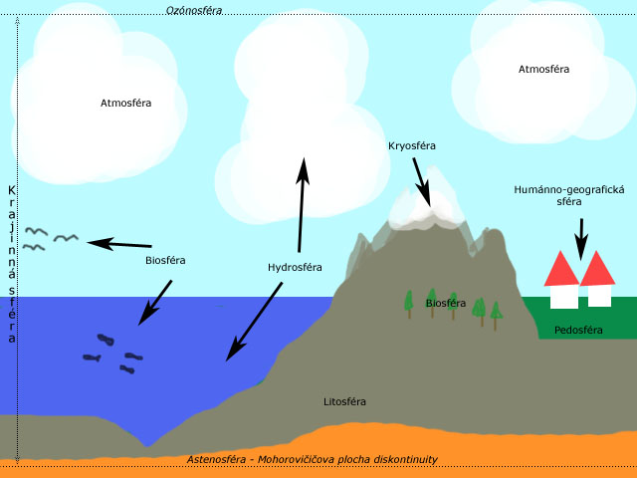  Humánně-geografická sféra | Je tvořena zemskou kůrou a jejím povrchem, ovzduším, vodstvem, půdou, rostlinami a živočichy a také lidskou společností a výsledky její činnosti.

OZÓNOSFÉRA | Vrstva atmosféry, která se nachází v dolní části stratosféry (25-35 km nad zemským povrchem).
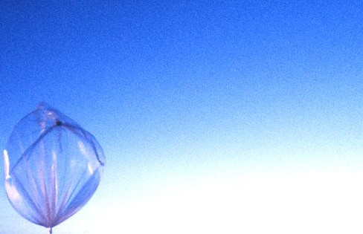 | Část stratosféry, v níž se nachází značně zvýšený poměr ozonu vůči běžnému dvouatomovému kyslíku. Chrání planetu před ultrafialovým zářením.

ATMOSFÉRA | Vzdušný obal Země.
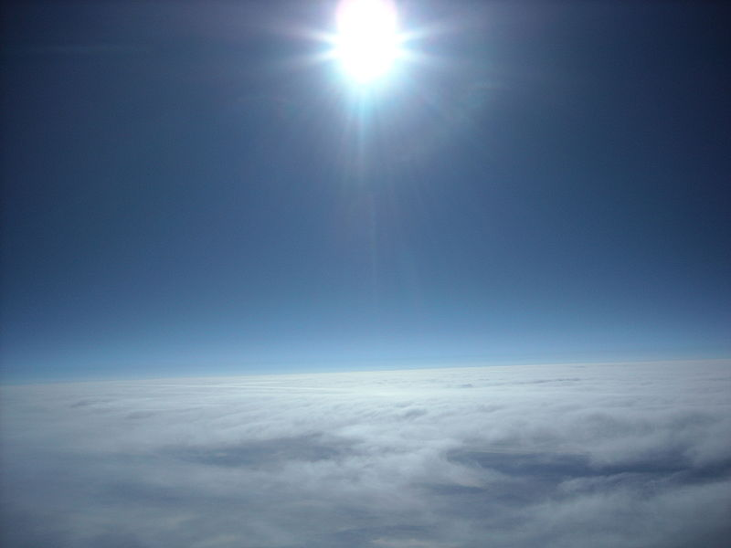 | Plynný obal Země, který je k Zemi připoután gravitační silou, jenž nám zaručuje, že plyny neuniknou do okolního vesmírného okolí.

HYDROSFÉRA | Vodstvo na Zemi.
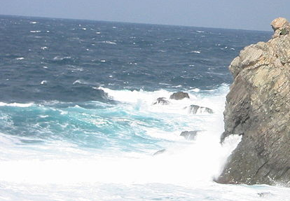 | Představuje soubor všeho vodstva Země – tj. povrchové vody, podpovrchové vody, vody obsažené v atmosféře a vody v živých organismech.
PEDOSFÉRA | Půdní obal Země.
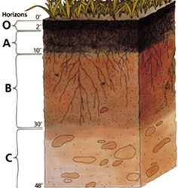 | Úrodný obal Země, který vzniká ze zvětralé horniny  za spolupůsobení živých organismů a času.

BIOSFÉRA | Živý obal země.
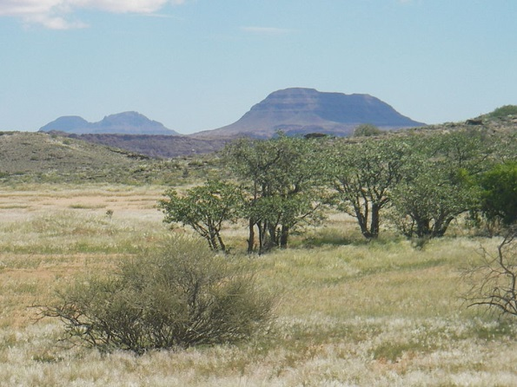 | Část planety Země, osídlená živými organismy. Zahrnuje část atmosféry, celou hydrosféru a povrch litosféry až do desítek metrů pod povrchem půdy.

FLÓRA | Rostliny.
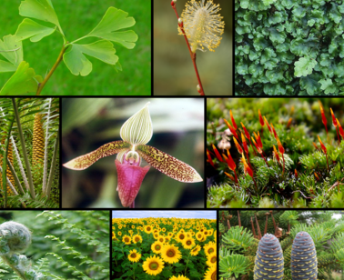 | Soubor rostlinných druhů určitého území. Říkáme také květena nebo rostlinstvo.

FAUNA | Živočichové.
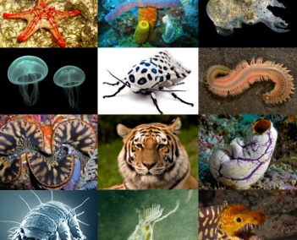 | Součást přírody, kterou se zabývá zoologie. Soubor živočišných druhů určitého území.

KRYOSFÉRA | Zmrzlý obal Země.
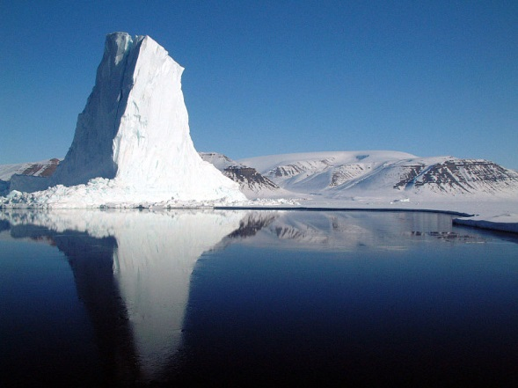 | Veškerý povrch planety Země, kde se voda nachází v pevném skupenství.

HUMÁNNĚ-GEOGRAFICKÁ SFÉRA | Lidé a produkty jejich činnosti.
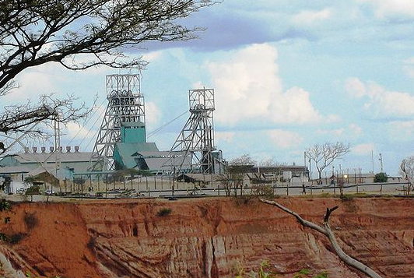 | Sféra, kterou představuje člověk s produkty svojí činnosti, například zástavba, těžba a podobně.

LITOSFÉRA | Kamenný obal Země.
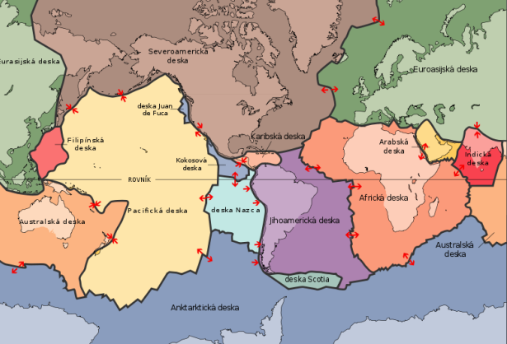 | Pevný obal Země tvořený zemskou kůrou a nejsvrchnějšími vrstvami zemského pláště. Její tloušťka se pohybuje obvykle  od 70-100 km.

ASTENOSFÉRA | Tvárný („pevnotekutý“) obal Země.
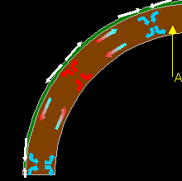 | Dolní hranice krajinné sféry (asi 30 km pod zemským povrchem). Obal, který umožňuje pohyb litosférických desek.

